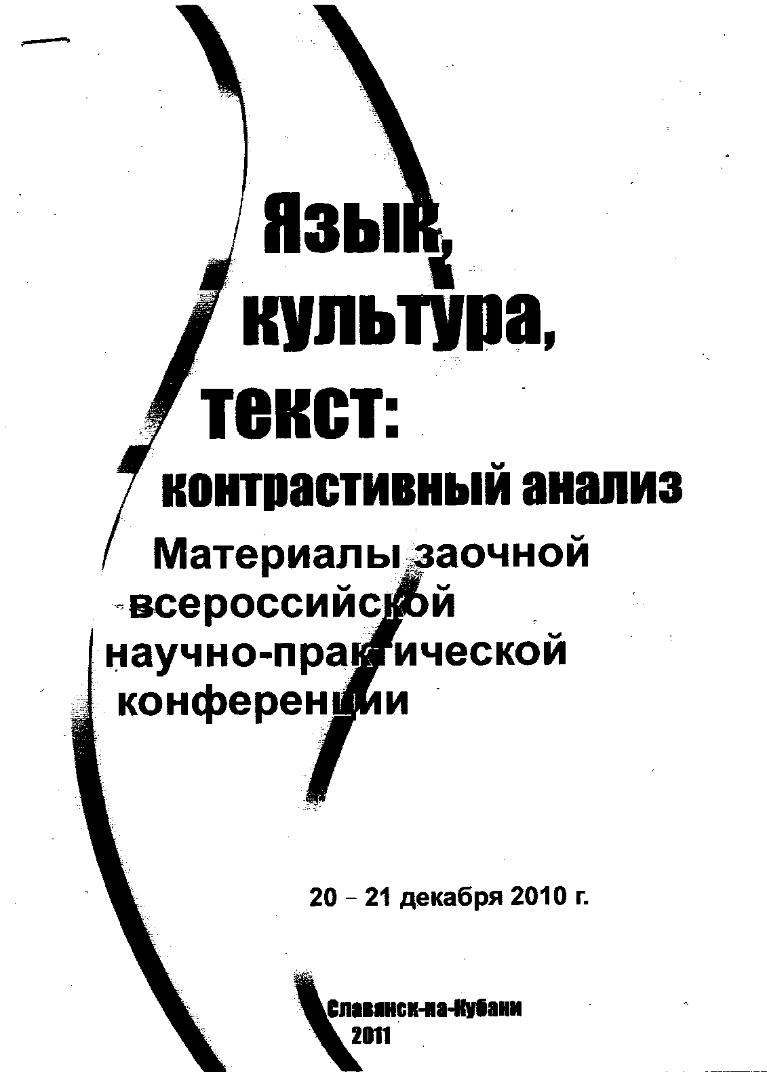

Н. А. ГАРМАШ
(НАУЧНЫЙ РУКОВОДИТЕЛЬ В. Ф. МОРСКОВА, К.Ф.Н., ДОЦЕНТ)
Славянский-на-Кубани государспюонный педагогический институт,
г. Славянск-на-Кубани
ФОРМИРОВАНИЕ КОММУНИКАТИВНЫХ УМЕНИЙ ДОШКОЛЬНИКОВ ПРИ ИЗУЧЕНИИ ФОРМУЛ РЕЧЕВОГО ЭТИКЕТА
Речевой этикет во всем многообразии его стилистических вариантов в узком смысле — это формулы, которые обеспечивают принятое в данной среде, среди данных людей и в определенном случае включения в речевой контакт поддержание общения в избранной тональности. А в широком смысле - это все правила речевого поведения, все речевые разрешения и запреты, связанные с социальными признаками говорящих и обстановки, с одной стороны, и стилистическими ресурсами языка - с другой. Речевой этикет задает нам те рамки речевых правил, в пределах которых должно проходить содержательное общение.
Язык - средство передачи и освоения социального опыта, овладения духовной, интеллектуальной и материальной культурой предшествующих поколений поколением подрастающим. Это вербальное взаимодействие со взрослыми имеет решающее значение как для освоения ребенком окружающего мира, так и для овладения им способами мышления. Вербальное взаимодействие осуществляется с помощью речевых коммуникативных умений, которые, в свою очередь, вырабатываются и совершенствуются в речевой деятельности. Формирование у дошкольников умения правильно употреблять формулы речевого этикета зависит от следующих условий :
- от сознательного овладения дошкольниками знаниями о формулах речевого этикета;
- от использования различных приемов в работе над формулами речевого этикета;
- от применения дидактических игр, направленных на формирование навыка употребления основных формул речевого этикета и их активизацию в речи;
- от сочетания работы по формированию коммуникативных умений в употреблении формул речевого этикета с работой по Развитию культуры речи.
Проблеме формирования у дошкольников основных навыков и умений употребления формул речевого этикета стали уделять внимание сравнительно недавно. Обучение малышей правилам поведения - это основная «педагогическая позиция, которая помогает дошкольникам почувствовать значимость сведений, которыми они располагают, и тем самым лучше усвоить эти сведения, поэтому основная задача - помочь детям осмыслить их речевую практику, чтобы на этой основе повысить речевую культуру, умение общаться.
Приобретение коммуникативных умений как правил речевого общения включает в себя овладение формулами речевого этикета.
Детей надо учить так, чтобы им было интересно. Это требует творчества и от детей, и от воспитателя. Обучение в своей основе всегда творчество. Особое место на занятиях отводится дидактической игре, которая способствует активизации формул речевого этикета в речевой деятельности дошкольников.
Игра - это «дитя труда». Ребенок, наблюдая за деятельностью взрослых, переносит ее в игру. Ребенок играет сначала с реальными окружающими его предметами, а затем с воображаемыми, которые для него физически недоступны. Играя, ребенок принимает на себя социальную функцию взрослого и воссоздает ее в своих действиях. Игры детей„ чаще всего отражают профессиональную деятельность взрослых. В них дети вступают в различные отношения: сотрудничества, соподчинения, взаимного контроля. Нормы человеческих взаимоотношений через игру становятся источником развития морали самого ребенка, дети получают возможность для становления как личности в целом, так и отдельных психических процессов. В рамках работы по формированию коммуникативных умений при изучении формул речевого этикета можно рекомендовать использование следующих игр, например:
Игра «Знакомство».
Правила речевого поведения во время знакомства, этикетные выражение, принятые в этой ситуации; речевое поведение взрослых и детей; знакомство через посредника, знакомство без посредника; сопутствующие этикетные выражения и знаки {рукопожатие, вставание, поклон, улыбка); соблюдение правил знакомства как условия хорошего впечатления о человеке.
«Знакомьтесь, пожалуйста».
Цель: изучение правил'речевого поведения во время знакомства.
- Давайте поиграем в знакомство. Пусть я буду бабушка, Ира и Вова - мама и папа, а Сережа и Галя - дети. К нам в гости пришел незнакомый гость.
Пускай им будет Витя. Мы все должны познакомиться друг с другом. Входи, Витя. Как ты нам представишься? Теперь мы ему представимся. Кто будет начинать? Конечно, взрослые (пусть дети немного посмеются, изображая вежливых и невежливых «хозяев».

Главное - понять: быть вежливыми лучше, чем грубыми). Варианты игровых ситуаций:
- девочка приходит в гости к подруге;
- мальчик знакомит родителей со своим другом;
- сестра знакомит брата со своей подругой;
- брат знакомит сестру со своим другом. «Простите, пожалуйста»
- Давайте поговорим о том, что такое хорошие и плохие манеры. Пусть Ира будет мама, а Сережа и Вера - ее дети. Вы собираетесь в гости. «Мама» должна объяснить «детям», как нужно и как нел*ьзя вести себя в гостях.
К бабушке в гости пришла ее старая знакомая. Она принесла тебе шоколадку. Какие слова нужно сказать, принимая подарок? Постарайся и произнеси эти слова вежливо. Послушаем Галю, Витю. Сладости, а иногда и вещи, которые дарят, называют гостинцами. Вспомните, в каких сказках встречается это слово? Как герои сказок благодарят за гостинец?
Игра по теме «Словарик вежливых слов» с целью активизации основных формул речевого этикета в зависимости от различных коммуникативных установок:
Растает даже ледяная глыба
От слова теплого (спасибо).
Зазеленеет старый пень,
Кода услышит (добрый день).
Если больше есть не в силах,
Скажем маме мы (спасибо).
Мальчик, вежливый и развитый,
Говорит, встречаясь (здравствуйте).
Когда нас бранят за шалость,
Говорим (прости, пожалуйста).
И во Франции, и в Дании
На прощание говорят (до свидания).
Владение речевым этикетом, знание устойчивых форм вежливости и способов этикетной модуляции, уместное их употребление способствует успешному решению задач, которые хотят решить в процессе общения коммуниканты. Реализация речевого этикета вызывает воплощение речи в диалоговой форме. К' соблюдению этикетных норм диалога относится проявление таких качеств, как вежливость, внимательность, тактичность, доброжелательность, выдержанность. Выражаются эти качества через конкретные речевые действия, через речевые формулы извинения, просьбы, благодарности, согласия или несогласия, приветствия, прощания и др.
Обучение формулам речевого этикета - это одно из важнейших средств в воспитании целостной личности, главным стержнем которой является нравственность. Для того чтобы обучение детей речевому этикету было эффективным, воспитателю необходимо:
- создать условия для нравственного развития детей;
- следить за чистотой речи у детей;
- расширять представление о многообразии формул речевого этикета, находящихся в синонимических отношениях:
- использовать в обучении сюжетно-ролевые игры в целях создания реальной речевой ситуации, которая способствует выработке осознанного речевого поведения и выбору наиболее уместной формулы речевого этикета, соответствующей данной обстановке.
Также целесообразно обращать внимание на правила вступления в речевой контакт, без которого общение невозможно и обучать детей ведению этикетного диалога в его более узком понимании, чтобы они смогли применить полученные знания и в других ситуациях, сделав, таким образом, любой диалог этикетным в широком смысле. Помогая детям усвоить и уметь применить речевые навыки, воспитатель решает задачу нравственного воспитания. Таким образом, обучение формулам речевого этикета предполагает у дошкольников приобретение правильного речевого поведения и поведения в целом, закладывая прочный фундамент положительных качеств в сознании на долгие годы. Знание речевого этикета способствует оформлению у человека высокой нравственной культуры.

Литература
- Богуславская, Н. Е. Веселый этикет / Н.Е.Богуславская, Н. А. Купина. - М., 2000.
- Ладыженская, Т. А. Речь / Т. А. Ладыженская. - М, 1989.
- Матвеев, В. В мире вежливости / В. Матвеев, А. Панов. - М., 1976.
- Формановская, Н. И. Вы сказали : "Здравствуйте!" (Речевой этикет в нашем общении) / Н. И. Формановская. - М., 1982.

